МАДОУ детский сад №161 «Ёлочка»

общеразвивающего вида г. Улан-Удэ.

Тел 8(3012) 55-76-11

Эл. адрес: elochka161@yandex.ru

Комитет по образованию Администрации г. Улан-Удэ

МКУ «ЦМРО» Комитета по образованию г. Улан-Удэ

МАУ ДО «Городской центр детско-юношеского туризма» г. Улан-Удэ МАДОУ детский сад №161 «Ёлочка»

комбинированного вида г. Улан-Удэ

**Программа**

Республиканского семинара для руководителей музеев дошкольных образовательных организаций

**«Вектор дошкольного образования: вызовы, тренды, перспективы музейной педагогики».**

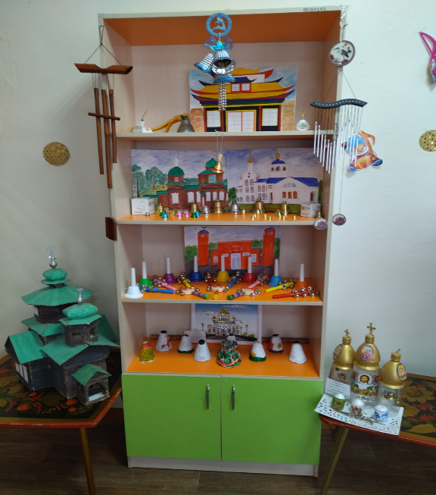

Дата проведения: 26 апреля 2022 года

Время 10.00.

Место проведения: МАДОУ детский сад №161 «Ёлочка»

Адрес: г. Улан-Удэ, ул. Герцена, д.18 А

|  |  |  |
| --- | --- | --- |
| № | **Содержание** | **Ответственный** |
| 1. | Регистрация с 09.30-10.00 | Администрация ДОУ |
| 2  2.1. | Приветствие участников  План проведения семинара | **Банзаракцаева Елена Викторовна**, заведующий.  **Алекберова Татьяна** **Ивановна**, старший воспитатель - координатор семинара |
| 3 | **Открытие семинара**  **Доклад «Инновационные цифровые технологии в музейной педагогике»** | **Желибо Марина Анатольевна**,  аналитик МКУ «ЦМРО» |
| 3.1. | **Презентация «Теоретические основы. Нормативно-правовая база организации мини-музеев в ДОУ. Методика проведения мастер-классов»** | **Степанова Тамара Гатыповна**, методист МАУ ДО «Городской центр детско-юношеского туризма» г. Улан-Удэ |
| 4 | **Выступление участников семинара (**регламент 5 минут **).** | |
| 4.1. | «Культура предков-богатство народа» | Пегина Екатерина Леонидовна, МБДОУ детский сад №27 «Сэсэг» |
| 4.2. | «Мини-музей как компонент  Развивающей предметно-пространственной среды в детском саду» | Добрынина  Татьяна  Викторовна, МДОУ детский сад «Рябинка» пос. Сотниково Иволгинский р-н |
| 4.3. | «Музейная педагогика как  основа развития творческой  личности ребенка» | Алексеева Ирина  Станиславовна, МДОУ детский сад «Рябинка» пос. Сотниково Иволгинский р-н |
| 4.4. | «Музейная педагогика как  Средство приобщения детей  Дошкольного возраста к ЗОЖ» | Кривошеева  Татьяна Викторовна, МДОУ детский сад «Рябинка» пос. Сотниково Иволгинский р-н |
| 4.5. | «Мини-музей в детском саду» | Балдандоржиева Ирина Бадмаевна  Ерофеева Рената Васильевна МБДОУ детский сад №15 «Радуга» |
| 4.6. | «Биомузей, как платформа для реализации проектной деятельности» | Романчук Галина Владимировна,  МБДОУ детский сад №33/3 «Светлячок» |
| 4.7 | Музей как пространство образования: создание игрового комплекса «Семейское подворье» и «Семейская изба», через технологию OPEN SPACE. | Бадмаринчинова Лилия Ильсуровна, старший воспитатель, МАДОУ детский сад №64 «Колокольчик» |
| 4.8 | «Методическое сопровождение деятельности педагогов ДОУ в вопросах создания интерактивного музея» | Загузина Людмила Викторовна, старший воспитатель  Игумнова Ольга Александровна, МБДОУ детский сад №29 «Искорка» |
| 4.9 | Взаимодействие с родительской общественностью в развитии музейной педагогики | Раднаева Светлана Цыбикжаповна, воспитатель,  Бадмаева Дарима Дашадоржиевна, воспитатель МАДОУ детский сад №161 «Ёлочка» |
| 5 | **Рефлексия. Подведение итогов** | Мелешкина Елена Павловна, заместитель директора МАУ ДО «Городской центр детско-юношеского туризма» г. Улан-Удэ |
| 5.1 | **Принятие резолюции семинара** | Алекберова Татьяна Ивановна, старший воспитатель МАДОУ детский сад №161 «Ёлочка» |
| 6 | **Кофе-брейк** |  |